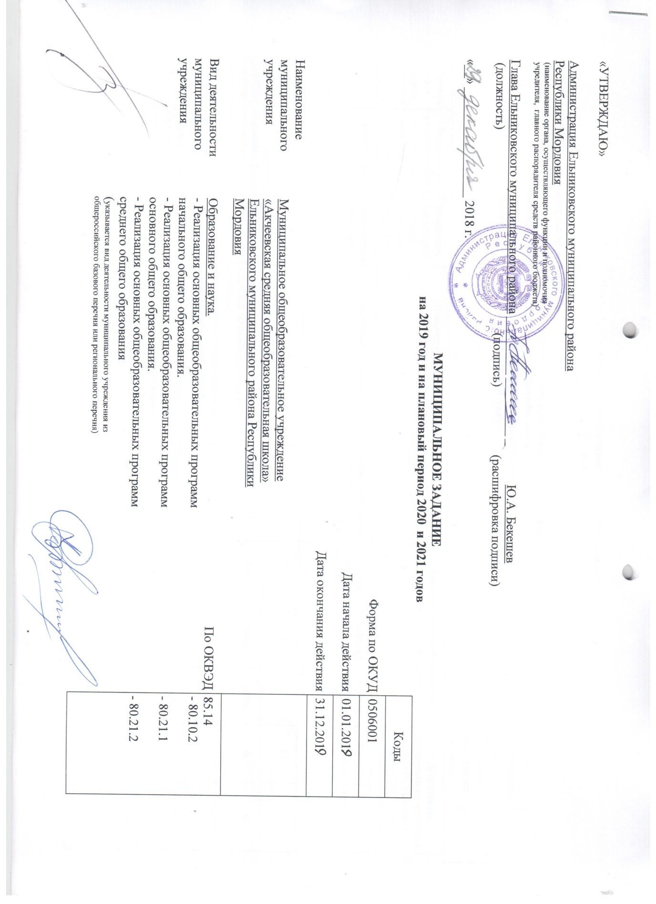
Часть I. Сведения об оказываемых муниципальных услугах
Раздел 1

1. Наименование муниципальной услуги:
реализация основных общеобразовательных программ начального общего образования
Код по общероссийскому базовому перечню или региональному перечню | БА81
2. Категории потребителей муниципальной услуги: физические лица
3. Показатели, характеризующие объем и (или) качество муниципальной услуги:
3.1. Показатели, характеризующие качество муниципальной услуги:

Уникальный номер реестровой записи | Показатель, характеризующий содержание муниципальной услуги  (по справочникам) | Показатель, характеризующий условия (формы) оказания муниципальной услуги (по справочникам) | Показатель качества муниципальной услуги |  |  | Значение показателя качества муниципальной услуги |  |  | Допустимые (возможные) отклонения от установленных показателей качества муниципальной услуги
 |  |  | наименование показателя | единица измерения |  | 2019 год (очередной финансовый год) | 2020 год (1-й год планового периода) | 2021 год (2-й год планового периода) | в процентах | в абсолютных показателях
 |  |  |  | наиме-нование | код по ОКЕИ
1 | 2 | 3 | 4 | 5 | 6 | 7 | 8 | 9 | 10 | 11
801012О.99.0.БА81АЦ60001 | Образовательная программа начального общего образования  Федеральный государственный образовательный стандарт | очная | Уровень освоения обучающимися основной общеобразовательной программы начального общего образования по завершении первой ступени общего образования | Процент | 744 | 100% | 100% | 100% | 0 | 0
 |  |  | Полнота реализации основной общеобразовательной программы начального общего образования | Процент | 744 | 100% | 100% | 100% | 0 | 0
 |  |  | Уровень соответствия учебного плана общеобразовательного учреждения требованиям федерального базисного учебного плана | Процент | 744 | 100% | 100% | 100% | 0 | 0
 |  |  | Доля родителей (законных представителей), удовлетворенных условиями и качеством предоставляемой услуги | Процент | 744 | 100% | 100% | 100% | 0 | 0
 |  |  | Доля своевременно устраненных общеобразовательным учреждением нарушений, выявленных в результате проверок органами исполнительной власти субъектов Российской Федерации, осуществляющими функции по контролю и надзору в сфере образования | Процент | 744 | 100% | 100% | 100% | 10 | 1

3.2. Показатели, характеризующие объем муниципальной услуги:

Уникальный номер реест-ровой запи-си | Показатель, характеризующий содержание муниципальной услуги (по справочникам) | Показатель, характеризующий условия (формы) оказания муниципальной услуги (по справочникам) | Показатель объема муниципальной услуги |  |  | Значение показателя объема муниципальной услуги |  |  | Размер платы (цена, тариф)⁷ |  |  | Допустимые (возможные) отклонения от установленных показателей объема муниципальной услуги
 |  |  | наименование показателя | единица измерения |  | 2019 год (очеред-ной финан-совый год) | 2020 год (1-й год плано-вого периода) | 2021 год (2-й год плано-вого периода) | 2019 год (очеред-ной финан-совый год) | 2020 год (1-й год плано-вого периода) | 2021 год (2-й год плано-вого периода) | в процентах | в абсолютных  показателях
 |  |  |  | наиме-нование | код по ОКЕИ
1 | 2 | 3 | 4 | 5 | 6 | 7 | 8 | 9 | 10 | 11 | 12 | 13 | 14
801012О.99.0.БА81АЦ60001 | Обучение по программам начального общего образования | Очная | Число обучающихся | Чел. | 792 | 8 | 6 | 7 | Бесплатно |  |  | 10 | 1

Часть II. Сведения о выполняемых работах
Раздел 2

1. Наименование работы:
реализация основных общеобразовательных программ основного общего образования
Код по общероссийскому базовому перечню или региональному перечню | БА96
2. Категории потребителей работы: физические лица
3. Показатели, характеризующие объем и (или) качество работы:
3.1. Показатели, характеризующие качество работы:

Уникаль-ный номер реестро-вой записи | Показатель, характеризующий содержание работы  (по справочникам) | Показатель, характеризующий условия (формы) выполнения работы (по справочникам) | Показатель качества работы |  |  | Значение показателя качества работы |  |  | Допустимые (возможные) отклонения от установленных показателей качества работы
 |  |  | наименование показателя | единица измерения |  | 2019 год (очередной финансовый год) | 2020 год (1-й год планового периода) | 2021 год (2-й год планового периода) | в процентах | в абсолютных показателях
 |  |  |  | наиме-нование | код по ОКЕИ
1 | 2 | 3 | 7 | 8 | 9 | 10 | 11 | 12 | 13 | 14
802111О.99.0.БА96АЧ33001 | Обучение по программам основного общего образования | Очная | Укомплектованность педагогическими кадрами | Процент | 744 | 100 | 100 | 100 | 10 | 1
 |  |  | Доля обучающихся, успешно освоивших образовательные программы по итогам учебного года | Процент | 744 | 100 | 100 | 100 | 10 | 1
 |  |  | Доля обучающихся закончивших образовательный уровень на «4» и «5» | Процент | 744 | 58 | 58 | 58 | 10 | 1
 |  |  | Уровень соответствия учебного плана общеобразовательного учреждения установленным требования ФГОС; | Да/нет |  | Да | Да | Да | 10 | 0
 |  |  | Доля родителей(законных представителей), удовлетворенных условиями и качеством предоставляемой услуги (%) | Процент | 744 | 100 | 100 | 100 | 10 | 1
 |  |  | Доля своевременно устранённых общеобразовательным учреждением нарушений, выявленных в результате проверок, осуществляемых органами исполнительной власти субъектов Российской Федерации, осуществляющих функции по контролю и надзору в сфере образования (единица) | Процент | 744 | 100 | 100 | 100 | 10 | 1

3.2. Показатели, характеризующие объем работы:

Уникальный номер реестровой записи | Показатель, характеризующий содержание работы (по справочникам) | Показатель, характеризующий условия (формы) выполнения работы (по справочникам) | Показатель объема работы |  |  |  | Значение показателя качества работы |  |  | Размер платы (цена, тариф)⁷ |  |  | Допустимые (возможные) отклонения от установленных показателей качества работы
 |  |  | наименование показателя | единица измерения |  | опи-сание рабо-ты | 2019 год (очеред-ной финан-совый год) | 2020 год (1-й год плано-вого периода) | 2021 год (2-й год плано-вого периода) | 2019 год (очеред-ной финан-совый год) | 2020 год (1-й год плано-вого периода) | 2021 год (2-й год плано-вого периода) | в про-центах | в абсо-лютных показа-телях
 |  |  |  | наимено-вание | код по ОКЕИ
1 | 2 | 3 | 7 | 8 | 9 | 10 | 11 | 12 | 13 | 14 | 15 | 16 | 17 | 18
802111О.99.0.БА96АЧ33001 | Обучение по программам основного общего образования | Очная | Число обучающихся | Чел. | 792 |  | 11 | 8 | 10 | Бесплатно | Бесплатно | Бесплатно | 10 | 1

Часть II. Сведения о выполняемых работах
Раздел III

1. Наименование работы:
реализация основных общеобразовательных программ среднего общего образования
Код по общероссийскому базовому перечню или региональному перечню | БА11
2. Категории потребителей работы: физические лица
3. Показатели, характеризующие объем и (или) качество работы:
3.1. Показатели, характеризующие качество работы:

Уникаль-ный номер реестро-вой записи | Показатель, характеризующий содержание работы  (по справочникам) | Показатель, характеризующий условия (формы) выполнения работы (по справочникам) | Показатель качества работы |  |  | Значение показателя качества работы |  |  | Допустимые (возможные) отклонения от установленных показателей качества работы
 |  |  | наименова-ние показателя | единица измерения |  | 2019 год (очередной финансовый год) | 2020 год (1-й год планового периода) | 2021 год (2-й год планового периода) | в процентах | в абсолютных показателях
 |  |  |  | наиме-нование | код по ОКЕИ
1 | 2 | 3 | 7 | 8 | 9 | 10 | 11 | 12 | 13 | 14
802112О.99.0.ББ10АГ76001 | Обучение по программам среднего общего образования | Очная | Укомплектованность педагогическими кадрами | Процент | 744 | 100 | 100 | 100 | 10 | 1
 |  |  | Доля обучающихся, успешно освоивших образовательные программы по итогам учебного года | Процент | 744 | 744 | 100 | 100 | 10 | 1
 |  |  | Доля обучающихся закончивших образовательный уровень на «4» и «5» | Процент | 744 | 744 | 58 | 58 | 10 | 1
 |  |  | Уровень соответствия учебного плана общеобразовательного учреждения установленным требования ФГОС; | Да/нет |  | Да | Да | Да | 10 | 0
 |  |  | Доля родителей(законных представителей), удовлетворенных условиями и качеством предоставляемой услуги (%) | Процент | 744 | 744 | 100 | 100 | 10 | 1
 |  |  | Доля своевременно устранённых общеобразовательным учреждением нарушений, выявленных в результате проверок, осуществляемых органами исполнительной власти субъектов Российской Федерации, осуществляющих функции по контролю и надзору в сфере образования (единица) | Процент | 744 | 100 | 100 | 100 | 10 | 1

3.2. Показатели, характеризующие объем работы:
Уникальный номер реестровой запи-си | Показатель, характеризующий содержание работы (по справочникам) | Показатель, характеризующий условия (формы) выполнения работы (по справочникам) | Показатель объема работы |  |  |  | Значение показателя качества работы |  |  | Размер платы (цена, тариф) |  |  | Допустимые (возможные) отклонения от установленных показателей качества работы
 | (наименование  показателя) | (наименование  показателя) | наиме-нование показа-теля | единица измерения |  | опи-саниеработы | 2019 год (очеред-ной финан-совый год) | 2020 год (1-й год плано-вого периода) | 2021 год (2-й год плано-вого периода) | 2019 год (очеред-ной финан-совый год) | 2020 год (1-й год плано-вого периода) | 2021 год (2-й год плано-вого периода) | в про-центах | в абсо-лютных показа-телях
 |  |  |  | наи-мено-вание | код по ОКЕИ
1 | 2 | 3 | 7 | 8 | 9 | 10 | 11 | 12 | 13 | 14 | 15 | 16 | 17 | 18
802112О.99.0.ББ10АГ76001 | Обучение по программам среднего общего образования | Очная | Число обучающихся | Чел. | 792 |  | 0 | 0 | 0 | Бесплатно | Бесплатно | Бесплатно | 0 | 0

4.Нормативные правовые акты, устанавливающие размер платы (цену, тариф) либо порядок ее (его) установления:

Нормативный правовой акт
вид | принявший орган | дата | номер | наименование
1 | 2 | 3 | 4 | 5
5. Порядок оказания муниципальной услуги:
5.1. Нормативные правовые акты, регулирующие порядок оказания муниципальной услуги: Федеральный закон от 29.12.2012 N 273-ФЗ (с изменениями и дополнениями) «Об образовании в Российской Федерации»,
Федеральный закон от 06.10.2003 N 131-ФЗ (с изменениями и дополнениями) «Об общих принципах организации местного самоуправления в Российской Федерации»
Приказ Министерства образования и науки РФ от 30.08.2013 г. № 1015 «Об утверждении порядка организации и осуществления образовательной деятельности по основным образовательным программам начального общего, основного общего и среднего общего образования».
Закон Республики Мордовия от 8 августа 2013 года № 53-3 «Об образовании в Республике Мордовия».
Постановление администрации Ельниковского муниципального района Республики Мордовия от 17.12.2015 года № 715 «Об утверждении Порядка формирования муниципального задания на оказание муниципальных услуг (выполнение работ) в отношении муниципальных учреждений
5.2. Порядок информирования потенциальных потребителей муниципальной услуги:

Способ информирования | Состав размещаемой информации | Частота обновления информации
1 | 2 | 3
Официальный сайт | Устав МОУ «Акчеевская средняя общеобразовательная школа», лицензия на осуществление образовательной деятельности, свидетельство о государственной аккредитации МОУ «Акчеевская средняя общеобразовательная школа», основные образовательные программы, реализуемые МОУ «Акчеевская средняя общеобразовательная школа» и другие документы, регламентирующие организацию образовательного процесса. Отчёт о результатах самообследования МОУ «Акчеевская средняя общеобразовательная школа» | По мере обновления документов

Часть III. Прочие сведения о муниципальном задании

1. Основания (условия и порядок) для досрочного прекращения выполнения муниципального задания: реорганизация учреждения, ликвидация учреждения, иные предусмотренные правовыми актами причины, влекущие за собой невозможность выполнения муниципального задания.
2. Иная информация, необходимая для выполнения (контроля за выполнением) муниципального задания:
3. Порядок контроля за выполнением муниципального задания:
Форма контроля | Периодичность | Исполнительные органы муниципальной власти Республики Мордовия, осуществляющие контроль за выполнением муниципального задания
1 | 2 | 3
Ведомственная. | Один раз в год. | Управление образования Ельниковского муниципального района.

- 4. Требования к отчетности о выполнении муниципального задания: Постановлением администрации Ельниковского муниципального района от 17.12.2015 № 715 «Об утверждении порядка формирования муниципального задания на оказание муниципальных услуг (выполнение работ) в отношении муниципальных учреждений Ельниковского муниципального района и финансового обеспечения выполнения муниципального задания» .
4.1. Периодичность представления отчетов о выполнении муниципального задания: ежегодно
4.2. Сроки представления отчетов о выполнении муниципального задания: один раз в год
4.2.1. Сроки представления предварительного отчета о выполнении муниципального задания: один раз в год
4.3. Иные требования к отчетности о выполнении муниципального задания:____________________________________
5. Иные показатели, связанные с выполнением муниципального задания (в том числе финансовые санкции (штрафы, изъятия) за нарушение условий выполнения муниципального задания):_______________________________________
________________________________________________________________________________________________________

Директор МОУ «Акчеевская средняя общеобразовательная школа» С.В. Мещерова
(должность) (подпись) (расшифровка подписи)

«__» __________ 2018 г.

